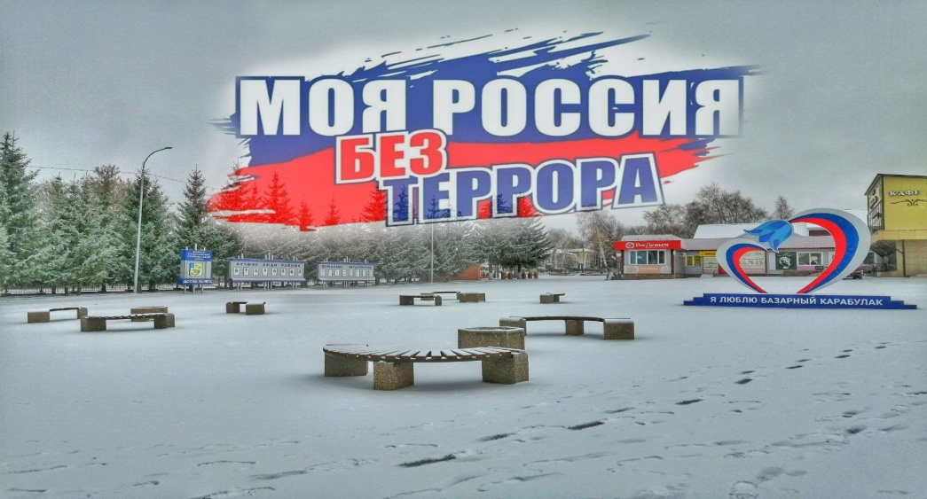

Уважаемые жители и гости Базарного-Карабулака!

Наступает череда самых долгожданных и всеми любимых праздников: Новый год и Рождество Христово. В период проведения Новогодних праздников и каникул антитеррористическая комиссия Базарно-Карабулакского МР в очередной раз напоминает о неукоснительном соблюдении мер антитеррористической безопасности:
- соблюдать и поддерживать общественный порядок;
- не оставлять без присмотра несовершеннолетних детей;
- парковать автотранспорт в специально отведенных местах;
-сторониться и фиксировать регистрационные номера транспортных средств, припаркованных с явными нарушениями правил дорожного движения, стараться запоминать приметы лиц, производящих погрузку и выгрузку из этих автомобилей различных грузов;
-обращать внимание на подозрительных людей, ведущих себя либо чрезмерно осторожно, либо наоборот - привлекая к себе излишнее внимание;
- никогда не принимать от незнакомцев пакеты и сумки, не оставляйте свои сумки без присмотра;
- не прикасаться к забытым кем-то бесхозным вещам (на улице, в подъезде, магазине, общественном транспорте и т.д.);
- при возникновении экстренных ситуаций действовать согласно указаниям сотрудников правоохранительных органов и органов безопасности, не создавать паники.
Также НАПОМИНАЕМ! Заведомо ложное сообщение об акте терроризма является преступлением против общественной безопасности, и в соответствии со ст. 207 Уголовного Кодекса РФ предусматривает наказание в виде штрафа в размере до 200 тысяч рублей, до лишения свободы сроком до 5 лет. Кроме того, подлежат возмещению затраты и ущерб, причинённые таким сообщением.
Обо всех подозрительных предметах, людях и происшествиях немедленно сообщите в Единую дежурную диспетчерскую службу Базарно-Карабулакского МР Саратовской области (784591) 7-20-21, 7-23-24, МО МВД России «Базарно-Карабулакский»: 8 (84591) 7-19-63, 8 (8452) 74-11-96 или по телефону 02 (с сотового 020).дежурную часть УФСБ России по Саратовской области 8 (8452) 37-30-01, либо позвоните 101,112 (с мобильного телефона).
ПОМНИТЕ!
соблюдение указанных правил поможет сохранить вам жизнь и здоровье!

